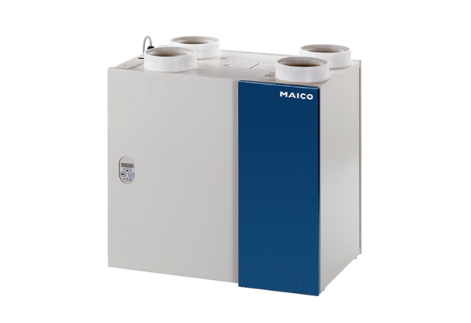Centralne urządzenie wentylacyjne WRG 180 ECOpakowanie jednostkowe: 1 sztukaAsortyment: K
Numer artykułu: 0082.0059Producent: MAICO

